9.1.1不等式及其解集
[教学目标]
- 了解不等式概念，理解不等式的解集，能正确表示不等式的解集
- 培养学生的数感，渗透数形结合的思想.
[教学重点与难点]
重点:不等式的解集的表示.
难点:不等式解集的确定.

[教学设计]
[设计说明]

一.问题探知
某班同学去植树，原计划每位同学植树4棵，但由于某组的10名同学另有任务，未能参加植树，其余同学每位植 请

树6棵，结果仍未能完成计划任务，若以该班同学的人数为x,此时的x应满足怎样的关系式？
依题意得4x>6(x-10)
1.不等式：用“>”或“<”号表示大小关系的式子,叫不等式.
解析:(1)用≠表示不等关系的式子也叫不等式
(2)不等式中含有未知数,也可以不含有未知数;
(3)注意不大于和不小于的说法
例1 用不等式表示
(1)a与1的和是正数;
(2)y的2倍与1的和大于3;
(3)x的一半与x的2倍的和是非正数;
(4)c与4的和的30%不大于-2;
(5)x除以2的商加上2,至多为5;
(6)a与b两数的和的平方不可能大于3.
二.不等式的解
不等式的解:能使不等式成立的未知数的值,叫不等式的解.
解析:不等式的解可能不止一个.
例2 下列各数中,哪些是不等是x+1<3的解?哪些不是?
-3,-1,0,1,1.5,2.5,3,3.5
解:略.
练习:1.判断数:-3,-2,-1,0,1,2,3,是不是不等式2x+3<5 的解?再找出另外的小于0的解两个.
2.下列各数:-5,-4,-3,-2,-1,0,1,2,3,4,5中,同时适合x+5<7和2x+2>0的有哪几个数?
三.不等式的解集
1.不等式的解集:一个含有未知数的不等式的所有解组成这个不等式的解集.
含有一个未知数,未知数的次数是1的不等式,叫做一元一次不等式.

分析不等关系,渗透不等式的列法

学生列出不等式,教师注意纠正错误

明确验证解的方法,引入不等式的解集概念

解析:解集是个范围

例3 下列说法中正确的是( )
A.x=3是不是不等式2x>1的解
B.x=3是不是不等式2x>1的唯一解;
C.x=3不是不等式2x>1的解;

D.x=3是不等式2x>1的解集
2.不等式解集的表示方法
例4 在数轴上表示下列不等式的解集

(1)x>-1;(2)x≥-1;(3)x<-1;(4)x≤-1
分析:按画数轴,定界点,走方向的步骤答
解:
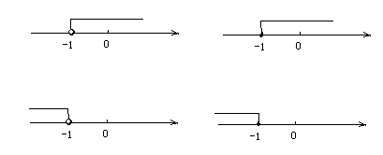
注意:1.实心点表示包括这个点,空心点表示不包括这个点
2.大于向右走,小于向左走.
练习:如图,表示的是不等式的解集,其中错误的是( )
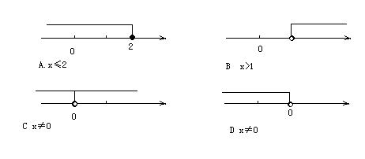
练习:

1.在数轴上表示下列不等式的解集
(1)x>3 (2)x<2 (3)y≥-1 (4)y≤0(5)x≠4
2.教材128:1,2,3
第3题:要求试着在数轴上表示
[小结]
- 不等式的解和解集;
- 不等式解集的表示方法.
[作业]
必做题:教科书134页习题:2题

教案编写:莫大勇

指导辨析

总结规律和方法

